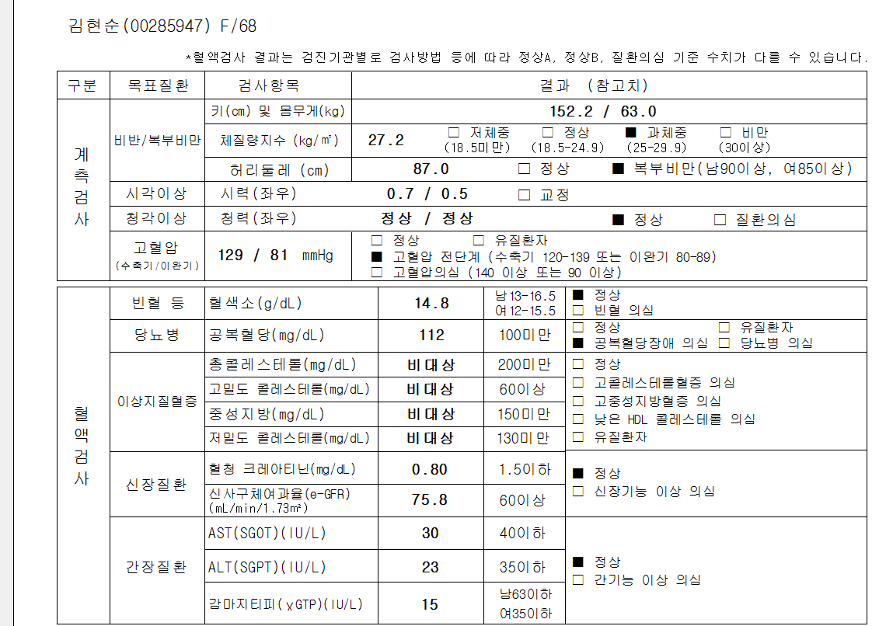
김현순님 이상지질혈증 대상자이고 결과값도 있는데 1차결과지에 비대상이라고 체크됩니다.
확인부탁드립니다.
곽옥선님(232853)도 같은 케이스입니다. 확인부탁드립니다.

